Pressemitteilung

Interpack 2026: Sacmi mit Rekord-Auftritt

Neuhausen am Rheinfall (CH), 17. März 2026 – Sacmi Packaging & Chocolate präsentiert auf der Interpack (Düsseldorf, 7.-13. Mai 2026, Halle 4, Stand E05/F05) ein so umfangreiches technologisches Spektrum wie noch nie zuvor auf einer Messe. Die ausgestellten Maschinenlösungen sind Ausdruck eines sehr breiten, zuletzt durch Akquisitionen noch erweiterten Sortiments. Besucher erleben durchgängig integrierte Automatisierung von der Schokoladenverarbeitung bis zur Verpackung von Süß- und Backwaren.

Schokolade in Form bringen
Die Moulding Line überzeugt mit Flexibilität, schnellen Formatwechseln und minimiertem Personalbedarf. Sie umfasst drei in Reihe installierte Module: Eine neu entwickelte automatische und robotergesteuerte Formenwechselstation erreicht Hochleistung. Darauf folgt der der Schokoladendosierer Core X. Die vollständig servogesteuerte Anlage arbeitet mit höchster Genauigkeit und der automatische Formatwechsel ist in weniger als sieben Minuten erledigt. Den Abschluss markiert das System Fast Shell, eine Kaltstempelmaschine für Schalen mit fortschrittlicher Steuerung, reduzierter Schokoladenrückführung und einer neu gestalteten Struktur für mehr Präzision und Wiederholgenauigkeit, geeignet für den Einbau in Ein-Linien-Formsysteme mit geringerem Formrücklauf. Alle Module sind auf einer Transportstation integriert, die nach den Grundsätzen des hygienischen Designs konzipiert wurde.

Schlauchbeutelmaschine mit automatischem Folienwechsel
JTA+ ist eine Weiterentwicklung der bewährten Hochleistungs-Schlauchbeutelmaschine JT Advance. Ihr Merkmal ist der automatische Foliensplicer, der höhere Präzision und konstantere Leistung sowie mehr Verfügbarkeit und Effizienz ermöglicht. Der Rollenwechsel erfolgt bei laufender Produktion ohne Verringerung der Maschinengeschwindigkeit, wobei angebrochene Rollen einfach weitergenutzt werden können. Anwender profitieren von optimierter Ergonomie, Prozesswiederholbarkeit und weniger Bedienfehlern. Die JTA+ ist für die Integration in hochautomatisierte, digitalisierte Linien konzipiert und entspricht den Anforderungen einer Smart Factory.

OPM Advance Line – Kartoniermaschine für höchste Produktivität
Die OPM Advance Line ist eine Kartoniermaschine mit Top-Loading in einer dreifunktionalen, integrierten „Form Load Close“-Konfiguration. Durch den Einsatz von I-Track-Linearmotoren von Rockwell Automation erreicht die Anlage eine Leistung von bis zu 160 Kartons pro Minute und verarbeitet bis zu 1.000 herangeführte Produkte (Verpackungen), womit sie marktführend ist. Die Verpackungslösung zeichnet sich zudem durch ihr hygienisches Design, vollständig zu öffnende Magazine und eine offene IT-Architektur auf Basis von Rockwell-Electronics aus, was eine einfache Integration in Unternehmenssysteme möglich macht. Ein fortschrittliches Datenmanagement erlaubt eine kontinuierliche Leistungsüberwachung und die Berechnung der betrieblichen Effizienz. Neben der integrierten Rockwell-basierten Lösung wird auch die MULTI CARRIER LEXIUM™ MC12-Demostation mit Linearmotorsystemen von Schneider Electric für intelligente Produktförderungsanwendungen gezeigt, um die verschiedenen technologischen Optionen für ein fortschrittliches Produktmanagement zu verdeutlichen.

ETC CB20 von Etpack: platzsparende Kartonverpackung
Durch die Übernahme der Groupe Emballage Technologies Ende 2025 hat Sacmi den Bereich Sekundärverpackung weiter ausgebaut. Neu im Angebot ist die auf der Messe vorgestellte Kartonverpackungslösung Etpack ETC CB20. Die kompakte „3-in-1“-Maschine vereint Kartonaufrichtung, robotergestützte Produktbeladung mittels Fast Picker und automatisches Verschließen von RSC-Kartons – ein äußerst platzsparender Ansatz. Anwender können Flowpacks, Beutel, Doypacks, Schachteln und Kartons sowie Flaschen und Dosen verpacken und erreichen dabei eine Leistung von bis zu 20 Kartons pro Minute.

HPS 40 RT – Schlauchbeutelmaschine in Bottom Reel-Variante
Die HPS 40 RT ist eine neue elektronisch gesteuerte horizontale Flowpack-Maschine, die sich durch eine Bottom Reel-Folienzufuhr und einen beweglichen Siegelkopf mit langer Verweilzeit (Long Dwell) auszeichnet. Insbesondere unregelmäßige oder empfindliche Produkte lassen sich mit der Schlauchbeutelmaschine optimal verpacken, wobei stets ein schonendes Handling sowie eine hohe Verpackungsqualität sichergestellt sind. Die Long-Dwell-Technologie ermöglicht den Einsatz einer breiten Palette an Barrierefolien und sorgt für hermetische und sichere Verschlüsse. Der bewegliche Siegelkopf erleichtert zudem die Integration von MAP-Systemen. Für schnelle Formatwechsel sowie geringe Betriebs- und Wartungskosten sorgen das optimierte Design und die fortschrittliche elektronische Steuerung der Maschine. Die HPS 40 RT ist sowohl mit manueller als auch mit automatischer Zuführung erhältlich.

Über Sacmi Packaging & Chocolate
Sacmi Packaging & Chocolate S.p.A. ist eine Business Unit der Sacmi-Group mit Hauptsitz im norditalienischen Imola. Unter den Marken Carle & Montanari (Schokoladenherstellung) sowie OPM (Verpackung) bietet SACMI Packaging & Chocolate als einziges Unternehmen weltweit Maschinen und komplette Linien für den gesamten Prozess von der Kakaorohmasse bis zur Endverpackung. Das Sortiment beinhaltet Maschinen zum Mischen, Raffinieren, Conchieren, Temperieren, Formen sowie Einwickeln und Verpacken jeder Art von schokoladenbasierten Produkten. Auch Schlauchbeutelmaschinen, Flow-Packaging und Lösungen für die Sekundärverpackung gehören zum Portfolio. Heute verfügt Sacmi Packaging & Chocolate über ein Werk für Formanlagen von Carle & Montanari in Mailand, eine Fabrik für Primär- und Sekundäranlagen in Alba sowie eine Produktionsstätte für alle Arten von Wickelmaschinen und Kartonaufrichter in der Nähe von Bologna.

Die Unternehmensgruppe Sacmi wurde 1919 von Ingenieuren in Imola gegründet. Heute ist die Genossenschaft mit weltweit 80 Tochtergesellschaften klarer Marktführer bei Maschinen und Pressen für die Keramikherstellung. Die Gruppe beschäftigt rund 5.200 Mitarbeitende und kommt auf einen Jahresumsatz von mehr als 1,8 Mrd. Euro. (www.sacmi.com)

6.129 Zeichen inklusive Leerzeichen

Für weitere Informationen wenden Sie sich bitte an:
Sacmi Packaging & Chocolate Swiss SA
Simone Seitz
Telefon: +49 160 926 333 45
E-Mail: simone.seitz@sacmigroup.com

Azet PR
Holger Werner
Telefon: +49 40 413270 33
E-Mail: werner@azetpr.com

Folgendes Bildmaterial ist der Presseinformation beigefügt:
- Die Schlauchbeutelmaschine JTA+ verfügt über einen automatischen Foliensplicer. (© Sacmi Packaging & Chocolate)

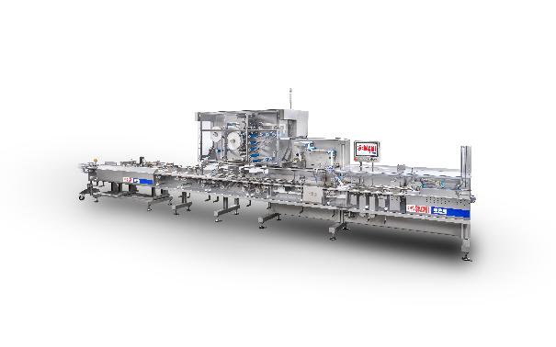

- Die Kartonverpackungsmaschine ETC CB20 von Etpack vereint Aufrichtung, Beladung und Verschluss. (© Sacmi Packaging & Chocolate)

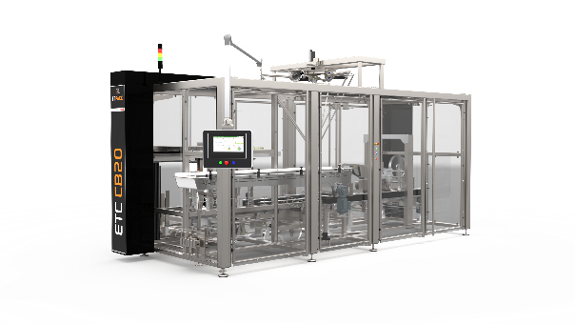

Die personenbezogenen Daten, die Sie uns im Rahmen der Kontaktaufnahme zur Verfügung gestellt haben (Einwilligung) oder die aus allgemein zugänglichen Quellen (wie z. B. Impressum) stammen, werden nur für die Rückmeldung auf Ihre Kontaktaufnahme und zur Übermittlung von Presseinformationen und Pressethemen genutzt. Sofern Sie eine Einwilligung erteilt haben, haben Sie das Recht, diese mit Wirkung für die Zukunft jederzeit zu widerrufen. Die Löschung der gespeicherten personenbezogenen Daten erfolgt, wenn Sie Ihre Einwilligung widerrufen oder wenn die Verarbeitung aus gesetzlichen Gründen unzulässig ist. Sie können jederzeit Auskunft über die zu Ihrer Person gespeicherten Daten erhalten. Ausführliche Informationen finden Sie in unserer Datenschutzerklärung https://azetpr.com/datenschutz/. Wenn Sie keine Presse-Informationen mehr von uns erhalten möchten, melden Sie sich bitte über diesen Link ab: https://www.azetpr.com/abmeldung/. Gleichermaßen gilt, dass die personenbezogenen Daten, die wir Ihnen als Quelle von Pressematerialien oder für die Bearbeitung von Presseanfragen zur Verfügung stellen, nur für die Rückmeldung auf die Kontaktaufnahme und nur im Rahmen der Pressearbeit genutzt werden. Geschäftsführerin AzetPR International Public Relations: Andrea Zaszczynski. Steuernummer: 45 / 704 / 01810.

